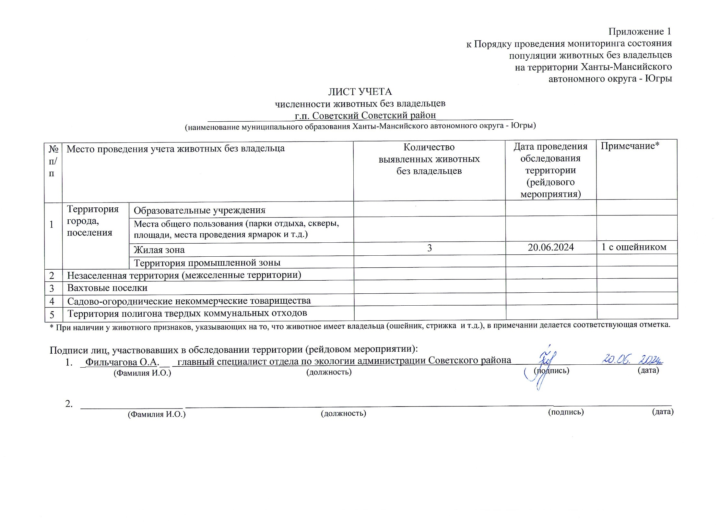

Фотоматериал

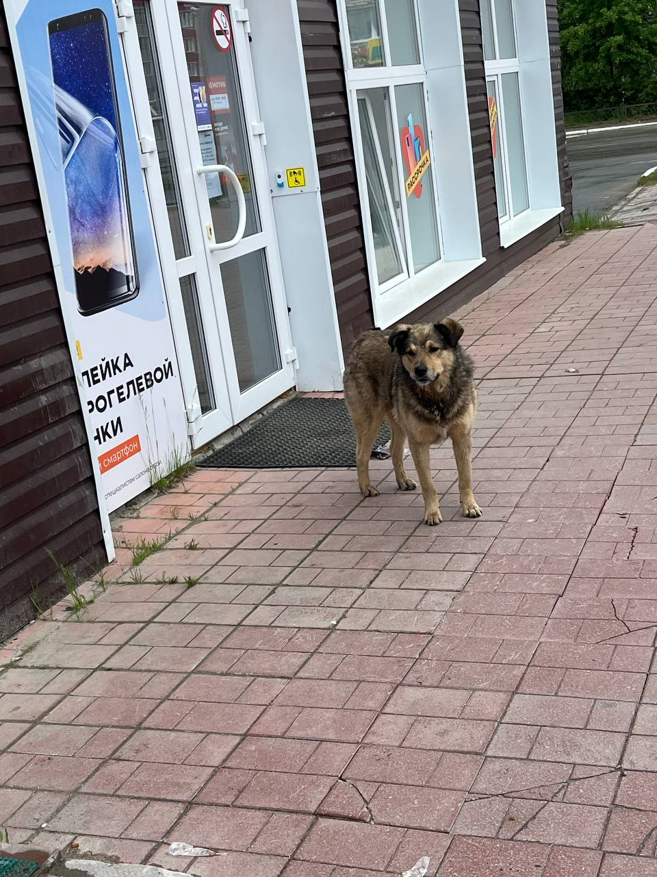 | 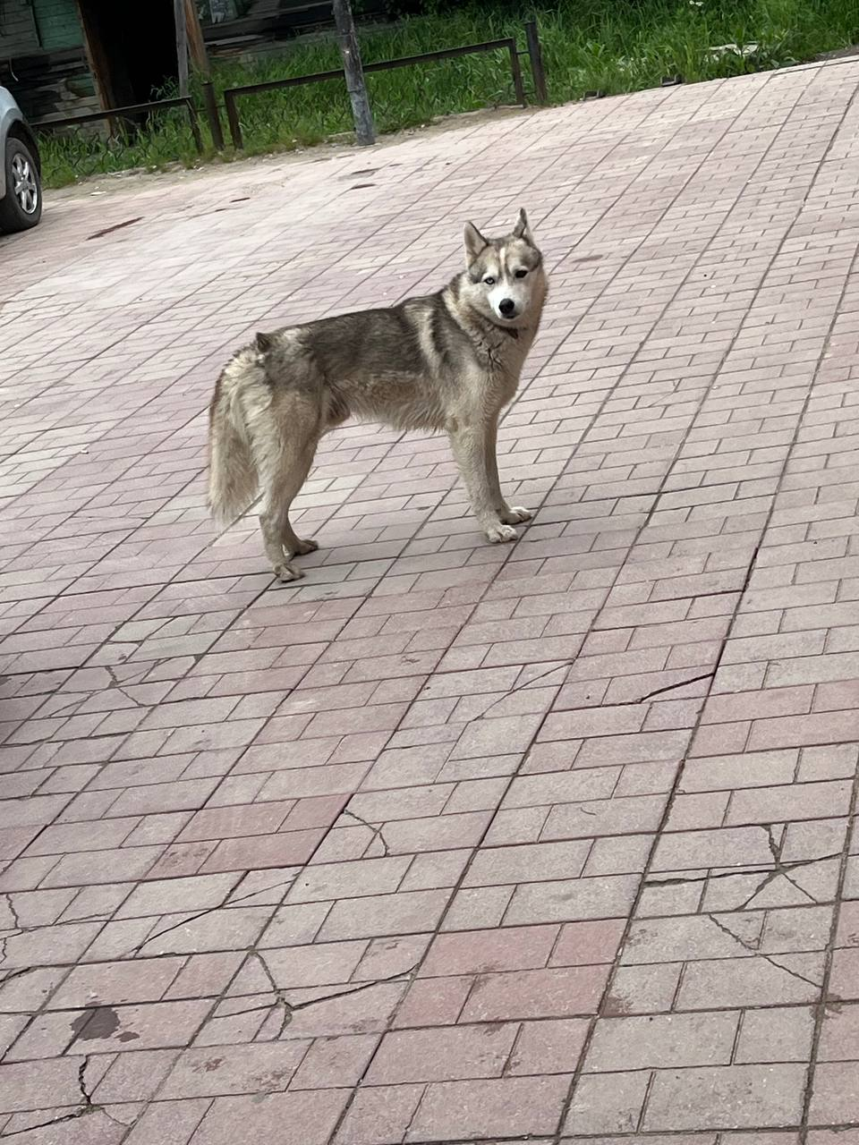
г.п. Советский ул. Гастелло, д.28 «А» | г.п. Советский ул. Гастелло, д.28 «А»

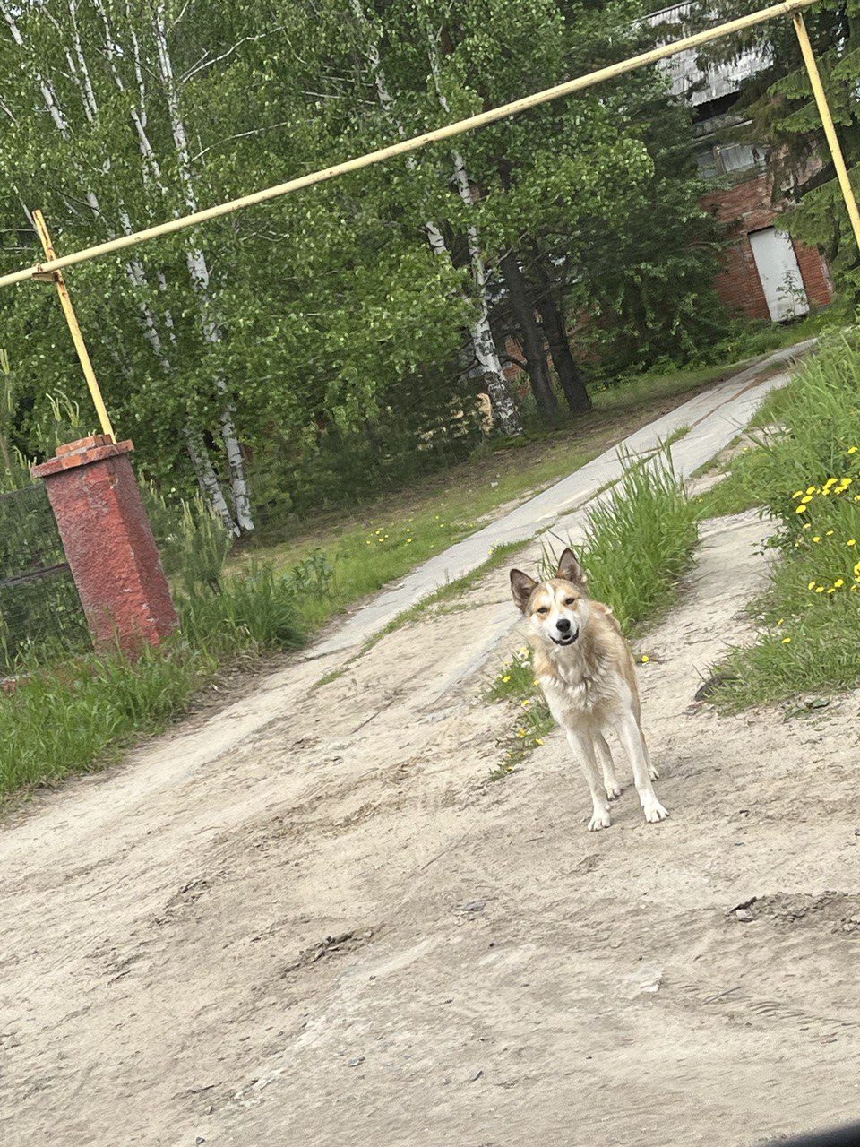
г.п. Советский ул. Дружбы Народов

